APSTIPRINU: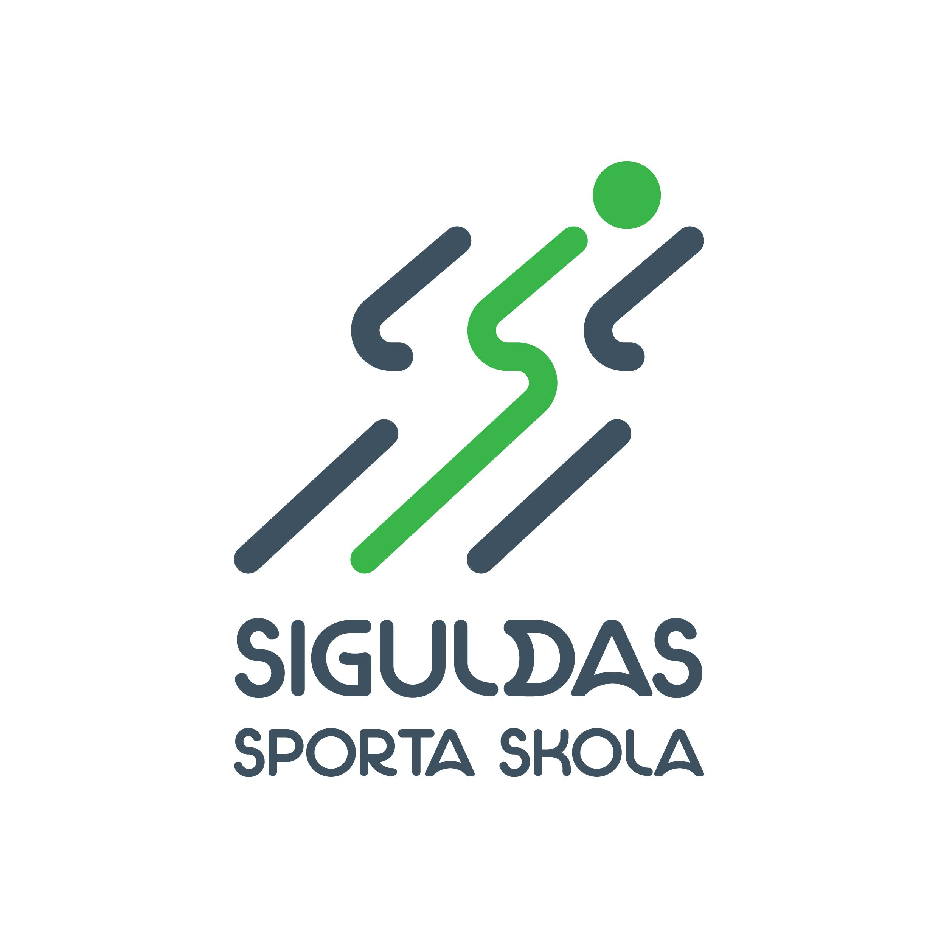

Siguldas Sporta skolas direktore

......................./K.Putniņa/

2024. g. ............................

SIGULDAS SPORTA SKOLAS

SLĒGTĀS PELDĒŠANAS SACENSĪBAS

**VARDĪTE 2024**

NOLIKUMS

1. **Mērķi un uzdevumi:**

Popularizēt peldēšanu kā veselīgu un sportisku dzīves veidu.

Paaugstināt peldētāju sportisko meistarību.

Noskaidrot spēcīgākos peldētājus.

**2. Sacensību vieta, laiks:**

Sigulda, Ata Kronvalda iela 7A, ”Siguldas Sporta centrs” 25 m peldbaseins.

Sacensības notiks 2024.g. 6. decembrī

Sacensību sākums 15:00.Iesildīšanās 14:30

**3. Sacensību vadība:**

Sacensības organizē un vada Siguldas Sporta skola

Galvenais tiesnesis – S. Lāpāne (26736292)

Sekretārs – M.Pavlovskis

Sacensības notiek ar OMEGA Ares 21 laika fiksēšanas sistēmu.

**4. Dalībnieki, programma:**

Sacensībās piedalās Siguldas Sporta skolas peldētāji sekojošās vecuma grupās un distancēs:

|  |  |  |  |
| --- | --- | --- | --- |
| Grupa | Dzimšanas gads | Distance | Dalībnieki |
| 1 | 2017.dz.g. un jaun. | 25m brass | Meitenes un zēni |
| 2 | 2016. dz.g un 2015. dz.g | 25m brass | Meitenes un zēni |
| 3 | 2013.un 2014.dz.g. | 50m brass un 100m brass | Meitenes un zēni |
| 4 | 2012. un 2011.dz.g. | 50m brass un 100m brass | Meitenes un zēni |
| 5 | 2010. un vecāki | 50m brass un 100m brass | Meitenes un zēni |
| 6 | 2014. dz.g. un vecāki | 200m brass | Meitenes un zēni |

**5. Apbalvošana:**

1.-3. vietas ieguvējus katrā vecuma grupā apbalvo ar medaļu.

**6. Pieteikumi:**

Pieteikumi līdz 29. novembrim plkst. 17:00.

Pieteikties pie treneriem, treneris iesniedz pieteikumu elektroniski sekretāram   
[ilze.ratniece@sigulda.lv](mailto:ilze.ratniece@sigulda.lv)

**7. Citi noteikumi**

7.1. Sacensību dalībnieki un apmeklētāji var tikt fotografēti/ filmēti un foto/ video var tikt publiskoti nekomerciālos nolūkos, masu informācijas līdzekļos un interneta sociālo tīklu kontos.

Piesakoties sacensībām, dalībnieki piekrīt, ka ir iepazinušies ar nolikumu. Organizatori nav atbildīgi par to, ka dalībnieki nav iepazinušies ar nolikumu.

Ja kāds no apmeklētājiem pamana sevi pasākuma galerijās un noteikti nevēlas šo foto publiskošanu,

lūdzu sazinieties ar sacensību organizatoru.

7.2. Par audzēkņu kārtību, drošību un veselību atbild treneris.

7.3. Personas datu apstrādes pārzinis ir Siguldas Sporta skola. Personas datu apstrādes mērķis ir sacensībās iesaistīto personu uzskaite, veikto aktivitāšu un sasniegto rezultātu uzskaite un analīze, kā arī sacensību popularizēšana un rezultātu atspoguļošana medijos.

Siguldas Sporta skolas Peldēšanas nodaļas treneres/a __________________

PIETEIKUMS

Siguldas Sporta skolas sacensībās peldēšanā “Kraula diena 2023”

|  |  |  |  |  |  |
| --- | --- | --- | --- | --- | --- |
| Nr. | Dalībnieka vārds, uzvārds | Dalībnieka dzimšanas dati  (d/m/g) | Distances, kurās startēs dalībnieks | |  |
| 1.distance | 2.distance | 3.distance |
|  |  |  |  |  |  |
|  |  |  |  |  |  |
|  |  |  |  |  |  |
|  |  |  |  |  |  |
|  |  |  |  |  |  |
|  |  |  |  |  |  |
|  |  |  |  |  |  |
|  |  |  |  |  |  |
|  |  |  |  |  |  |
|  |  |  |  |  |  |
|  |  |  |  |  |  |
|  |  |  |  |  |  |
|  |  |  |  |  |  |
|  |  |  |  |  |  |
|  |  |  |  |  |  |
|  |  |  |  |  |  |
|  |  |  |  |  |  |
|  |  |  |  |  |  |
|  |  |  |  |  |  |